100考点最新模拟题千题精练17-13
第十七部分 物理思维方法
十三、数学物理方法
- （18分）（2018北京昌平期末）在用铀235作燃料的核反应堆中，铀235核吸收一个慢中子后，可发生裂变反应，放出能量和快中子，而快中子不利于铀235的裂变。为了能使裂变反应继续下去，需要将反应中放出的快中子减速。有一种减速的方法是使用石墨（碳12）作减速剂，让铀核裂变所产生的快中子通过和碳核不断碰撞而被减速。假设中子与碳核的碰撞是完全弹性碰撞，并在碰撞前碳核是静止的，碰撞后中子和碳核的速度都跟碰撞前中子的速度沿同一直线。已知碳核的质量近似为中子质量的12倍，中子原来的能量为E₀。
（1）铀235的裂变方程为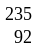U+n→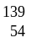Xe+Sr+xn，则x值为多少？
若反应过程中放出的能量为△E，则反应前后的质量差△m为多少？
（2）经过一次碰撞后，中子的能量为多少？
（3）若经过n次碰撞后，一个动能为E₀的快中子能减速成为能量为E_{n}的慢中子，请写出E_{n}与E₀和n的关系式。
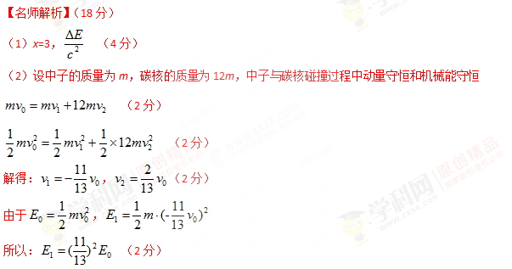
（3）第1次碰撞后，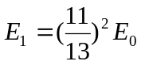
第2次碰撞后，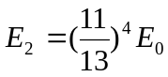
第3次碰撞后，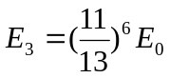
……
第n次碰撞后，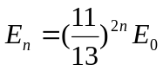 （6分）
2．（20分）（2018山东聊城一中理综质检）如图所示，足够长的固定木板的倾角为37º，劲度系数k=36N/m的轻质弹簧的一端固定在木板上的P点，图中A、P间距等于弹簧的自然长度。现将质量m=1kg的可视为质点的物块放在木板上，在外力作用下将弹簧压缩到某一位置B后由静止释放。已知物块与弹簧不拴结，木板PA段光滑，AQ段粗糙，物块与AQ段木板间的动摩擦因数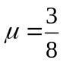，物块在B点释放后向上运动，第一次到达A点时速度大小为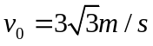。(取重力加速度g =10m/s²,sin37º=0.6，cos37º=0.8)
（1）求物块第一次向下运动到A点时的速度大小v₁；
（2）已知弹簧的弹性势能表达式为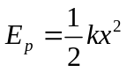（其中x为弹簧的形变量），求物块第一次向下运动过程中的最大速度值v；
（3）求物块在 A点上方运动的总路程s和总时间t。
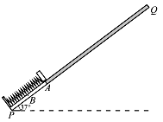
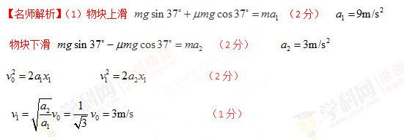
（2）物块速度最大时所受合外力为零 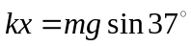 （2分）
根据机械能守恒定律
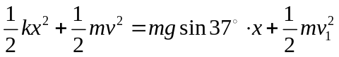 （2分）
解得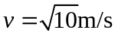 （1分）
（3）由功能关系得 mv₀²/2=μmgscos37⁰ （2分）
s=4.5m （1分）
设每次到达A点的速度依次为v₀、v₁、v₁、v₂、v₂、v₃、v₃．．．．．．
由第（1）问可知v₀：v₁：v₂：v₃：v₄：．．．=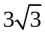：3：：1：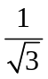：．．．（1分）
设物块每次从A点向上运动到最高点的时间依次为t₁、t₂、t₃、．．．．．．从最高点向下运动到A点的时间依次为t’₁、t’₂、t’₃、．．．．．．
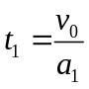、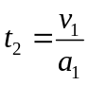、t₃=v₂ /a₁、．．．．．．
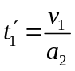、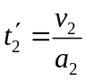、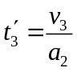、．．．．．． （1分）
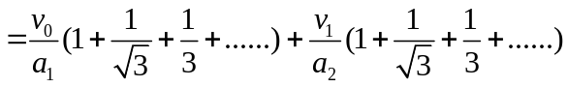 （2分）
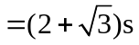 （1分）
3. （2018湖北宜昌一中质检）如图所示，装置的左边是足够长的光滑水平面，一轻质弹簧左端固定，右端连接着质量 M=2kg的小物块A。装置的中间是水平传送带，它与左右两边的台面等高，并能平滑对接。传送带始终以u=2m/s 的速度逆时针转动。装置的右边是一光滑的曲面，质量m=1kg的小物块B从其上距水平台面h=1.0m处由静止释放。已知物块B与传送带之间的摩擦因数μ=0.2，l =1.0m。设物块A、B之间发生的是对心弹性碰撞，第一次碰撞前物块A静止且处于平衡状态。取g=10m/s²。
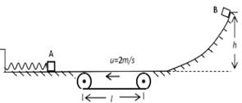
（1）求物块B与物块A第一次碰撞前的速度大小；
（2）通过计算说明物块B与物块A第一次碰撞后能否运动到右边曲面上；
（3）如果物块A、B每次碰撞后，物块A再回到平衡位置时都会立即被锁定，而当他们再次碰撞前锁定被解除，试求出物块B第n次碰撞后运动的速度大小。
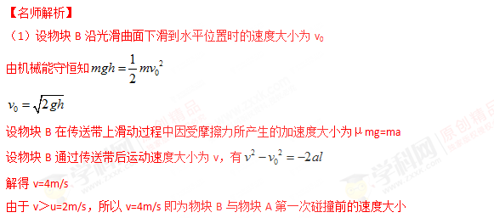
（2）设物块A、B第一次碰撞后的速度分别为V、v₁，取向右为正方向，
由弹性碰撞，运用动量守恒，能量守恒得
-mv=mv₁+MV
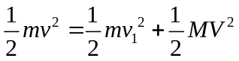
解得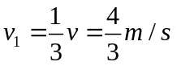，即碰撞后物块B在水平台面向右匀速运动
设物块B在传送带上向右运动的最大位移为l'，则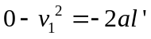
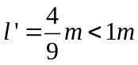
所以物块B不能通过传送带运动到右边的曲面上
（3）当物块B在传送带上向右运动的速度为零时，将会沿传送带向左加速．可以判断，物块B运动到左边台面是的速度大小为v₁，继而与物块A发生第二次碰撞．
设第二次碰撞后物块B速度大小为v₂，同上计算可知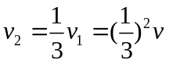
物块B与物块A第三次碰撞、第四次碰撞…，
碰撞后物块B的速度大小依次为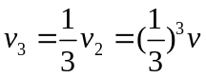；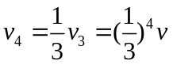…
则第n次碰撞后物块B的速度大小为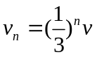 即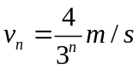
试题解析：
本题是多过程问题，分析滑块经历的过程，运用动量守恒，能量守恒、牛顿第二定律和运动学公式结合按时间顺序分析和计算，难度较大。
（1）物块B沿光滑曲面下滑到水平位置由机械能守恒列出等式，物块B在传送带上滑动根据牛顿第二定律和运动学公式求解
（2）物块A、B第一次碰撞前后运用动量守恒，能量守恒列出等式求解
（3）当物块B在传送带上向右运动的速度为零时，将会沿传送带向左加速．可以判断，物块B运动到左边台面是的速度大小为v₁，继而与物块A发生第二次碰撞．物块B与物块A第三次碰撞、第四次碰撞…，根据对于的规律求出n次碰撞后的运动速度大小．
4．（2008·上海）如图所示为研究电子枪中电子在电场中运动的简化模型示意图。在Oxy平面的ABCD区域内，存在两个场强大小均为E的匀强电场I和II，两电场的边界均是边长为L的正方形（不计电子所受重力）。
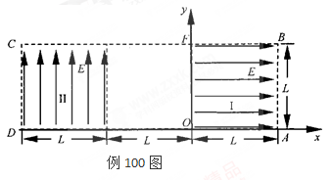
（1）在该区域AB边的中点处由静止释放电子，求电子离开ABCD区域的位置。
（2）在电场I区域内适当位置由静止释放电子，电子恰能从ABCD区域左下角D处离开，求所有释放点的位置。
（3）若将左侧电场II整体水平向右移动L/n（n≥1），仍使电子从ABCD区域左下角D处离开（D不随电场移动），求在电场I区域内由静止释放电子的所有位置。
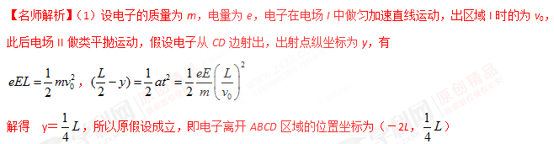（2）设释放点在电场区域I中，其坐标为（x，y），在电场I中电子被加速到v₁，然后进入电场II做类平抛运动，并从D点离开，有 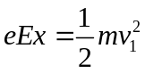，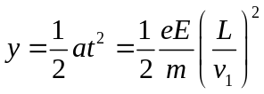，[来源:学科网]
解得 xy＝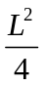，即在电场I区域内满足议程的点即为所求位置。
（3）设电子从（x，y）点释放，在电场I中加速到v₂，进入电场II后做类平抛运动，在高度为y′处离开电场II时的情景与（2）中类似，然后电子做匀速直线运动，经过D点，则有
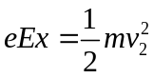 ，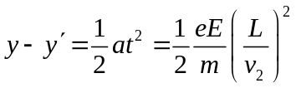，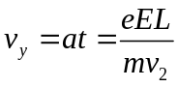，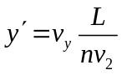。
解得 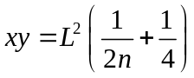，即在电场I区域内满足方程的点即为所求位置。
【点评】大于题述要求的单个或分离位置，可以用位置坐标表示；对于连续位置则需要用方程表示。
5．（2008·四川）A、B两辆汽车在笔直的公路上同向行驶。当 B车在A车前84 m处时，B车速度为4 m/s，且正以2 m/s²的加速度做匀加速运动；经过一段时间后，B车加速度突然变为零。A车一直以20 m/s的速度做匀速运动。经过12 s后两车相遇。问B车加速行驶的时间是多少？
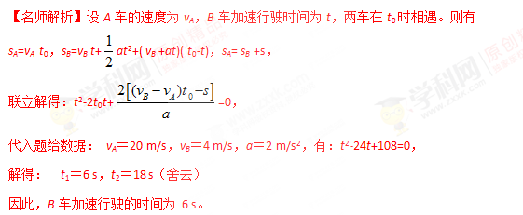
3．（2014·四川省雅安三诊）如题79B图所示，质量为m的小球从四分之一光滑圆弧轨道顶端静止释放，从轨道末端O点水平抛出，击中平台右下侧挡板上的P点。以O为原点在竖直面内建立如图所示的平面直角坐标系，挡板形状满足方程 y=6-x²（单位：m），小球质量m=0.4 kg，圆弧轨道半径R=1.25m，g 取10 m/s²；求：
（1）小球对圆弧轨道末端的压力大小；
（2）小球从O点到P点所需的时间（结果可保留根号）。
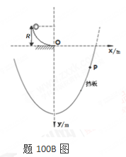
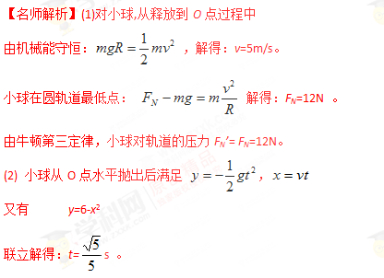
4．（2010·北京）雨滴在穿过云层的过程中，不断与漂浮在云层中的小水珠相遇并结合为一体，其质量逐渐增大。现将上述过程简化为沿竖直方向的一系列碰撞。已知雨滴的初始质量为m₀，初速度为v₀，下降距离l后与静止的小水珠碰撞且合并，质量变为m₁。此后每经过同样的距离l后，雨滴均与静止的小水珠碰撞且合并，质量依次变为m₂、m₃……m_{n}……（设各质量为已知量）。不计空气阻力。
（1）若不计重力，求第n次碰撞后雨滴的速度v_{n}′；
（2）若考虑重力的影响，
a.求第1次碰撞前、后雨滴的速度v₁和v_{n}′；[来源:学.科.网]
b.求第n次碰撞后雨滴的动能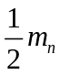v_{n}’²；
【名师解析】：（1）不计重力，全过程中动量守恒，m₀v₀=m_{n}v_{n}′，解得： 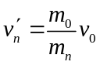。
（2）若考虑重力的影响，雨滴下降过程中做加速度为g的匀加速运动，碰撞瞬间动量守恒。
a． 第1次碰撞前， v₁² = v₀²+2gl，解得v₁=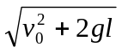。
第1次碰撞后 ，m₀v₁=m₁v₁′， 解得 v₁′ =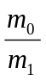 v₁= 。
b. 第2次碰撞前 v₂² = v₁’²+2gl，解得v₂²=()² v₀²+(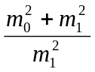)2gl。[来源:学。科。网]
第2次碰撞后，m₁v₂=m₂v₂′，解得v₂^{’2}=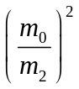 v₀²+2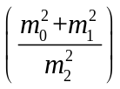gl。
同理，第3次碰撞后v₃^{’2}=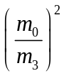 v₀²+2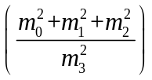gl。
…………
第n次碰撞后，v_{n}^{’2}=(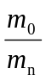)² v₀²+2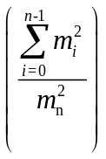gl。
动能：m_{n}v_{n}^{’2}=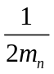( m₀²v₀²+2gl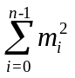)。
5．（2012·安徽）如图所示，装置的左边是足够长的光滑水平面，一轻质弹簧左端固定，右端连接着质量 M=2kg的小物块A。装置的中间是水平传送带，它与左右两边的台面等高，并能平滑对接。传送带始终以u=2m/s 的速度逆时针转动。装置的右边是一光滑的曲面，质量m=1kg的小物块B从其上距水平台面h=1.0m处由静止释放。已知物块B与传送带之间的动摩擦因数 μ=0.2， l=1.0m。设物块A、B之间发生的是对心弹性碰撞，第一次碰撞前物块A静止且处于平衡状态。取g=10m/s²。
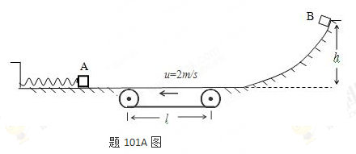
（1）求物块B与物块A第一次碰撞前的速度大小；
（2）通过计算说明物块B与物块A第一次碰撞后能否运动到右边曲面上？
（3）如果物块A、B每次碰撞后，物块A再回到平衡位置时都会立即被锁定，而当他们再次碰撞前锁定被解除，试求出物块B第n次碰撞后运动的速度大小。
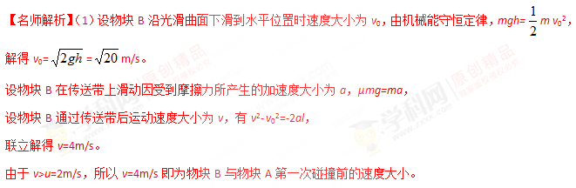（2）设物块A、B第一次碰撞后的速度分别为V、v₁，取向右为正方向，由弹性碰撞可知，
-mv=mv₁+MV，mv²=mv₁²+MV²
联立解得：v₁=v/3=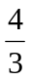m/s。
即碰撞后物块B沿水平台面向右匀速运动。
设物块B在传送带上向右运动的最大位移为l’，则0- v₁²= -2al’，解得l’=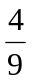m<1m。
所以物块B不能通过传送带运动到右边的曲面上。
（3）当物块B在传送带上向右运动的速度为零后，将会沿传送带向左加速。可以判断，物块B运动到左边台面上时的速度大小为v₁，继续与物块A发生第二次碰撞。设第二次碰撞后物块B的速度大小为v₂，同上计算可知，v₂= v₁/3=()² v.
物块B与物块A第三次碰撞、第四次碰撞、……，碰撞后物块B的速度大小依次为，
v₃= v₂/3=()³ v.， v₄= v₃/3=()⁴ v.，……，
则在第n次碰撞后物块B的速度大小为v_{n}=()^{n} v.，
代入数据得：v_{n}=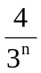 m/s。
6．（2008·四川）一倾角为θ＝45°的斜血固定于地面，斜面顶端离地面的高度h₀＝1m，斜面底端有一垂直于斜而的固定挡板。在斜面顶端自由释放一质量m＝0.09kg的小物块（视为质点）。小物块与斜面之间的动摩擦因数μ＝0.2。当小物块与挡板碰撞后，将以原速返回。重力加速度g＝10 m/s²。在小物块与挡板的前4次碰撞过程中，挡板给予小物块的总冲量是多少？
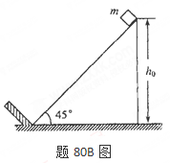
【名师解析】解法一：
设小物块从高为h处由静止开始沿斜面向下运动，到达斜面底端时速度为v。由功能关系得
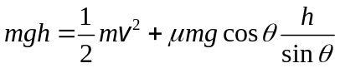
以沿斜面向上为动量的正方向，由动量定理，碰撞过程中挡板给小物块的冲量为I=mv-m(-v)。
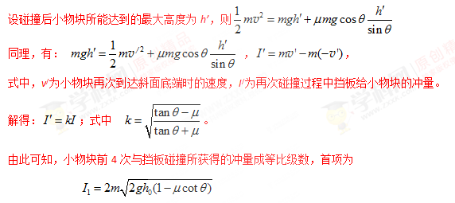
总冲量为：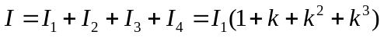
由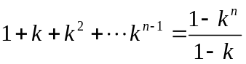 得 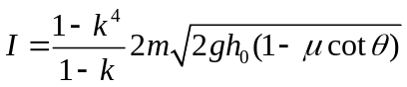
代入数据得：I=0.4(3+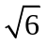)N·s 。[来源:学+科+网Z+X+X+K]
解法二：
设小物块从高为h处由静止开始沿斜面向下运动，小物块受到重力，斜面对它的摩擦力和支持力，小物块向下运动的加速度为a，依牛顿第二定律得 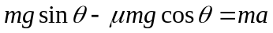，
设小物块与挡板碰撞前的速度为v，则：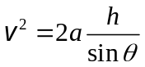
以沿斜面向上为动量的正方向，由动量定理，碰撞过程中挡板给小物块的冲量为I=mv-m(-v)。
解得：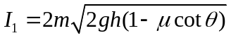 .
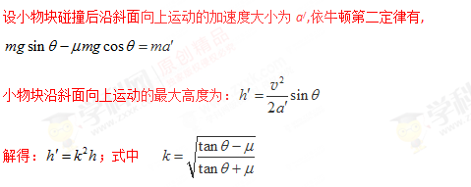
同理，小物块再次与挡板碰撞所获得的冲量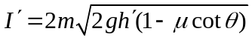,解得：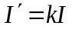.
由此可知，小物块前4次与挡板碰撞所获得的冲量成等比级数，首项为
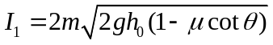
总冲量为：
由得
代入数据得：I=0.4(3+)N·s 。
7．(2011·北京)利用电场和磁场，可以将比荷不同的离子分开，这种方法在化学分析和原子核技术等领域有重要的应用。如图所示的矩形区域ACDG（AC边足够长）中存在垂直于纸面的匀强磁场，A处有一狭缝。离子源产生的离子，经静电场加速后穿过狭缝沿垂直于GA边且垂于磁场的方向射入磁场，运动到GA边，被相应的收集器收集，整个装置内部为真空。已知被加速度的两种正离子的质量分别是m₁和m₂（m₁ >m₂），电荷量均为。加速电场的电势差为U，离子进入电场时的初速度可以忽略，不计重力，也不考虑离子间的相互作用。
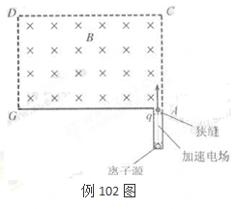
（1）求质量为的离子进入磁场时的速率v₁；
（2）当感应强度的大小为B时，求两种离子在GA边落点的间距s；
（3）在前面的讨论中忽略了狭缝宽度的影响，实际装置中狭缝具有一定宽度。若狭缝过宽，可能使两束离子在GA边上的落点区域受叠，导致两种离子无法完全分离。设磁感应强度大小可调，GA边长为定值L，狭缝宽度为d，狭缝右边缘在A处；离子可以从狭缝各处射入磁场，入射方向仍垂直于GA边且垂直于磁场。为保证上述两种离子能落在GA边上并被完全分离，求狭缝的最大宽度。
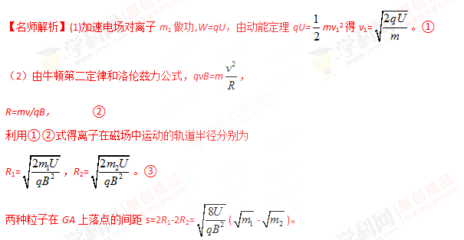
（3）质量为m₁的离子，在GA边上落点都在其入射点左侧2 R₁处。由于狭缝的宽度为d，因此落点区域的宽度也是d。同理，质量为m₂的离子，在GA边上落点区域的宽度也是d。为保证两种离子能完全分离，两个区域应无交叠，条件为2(R₁- R₂)>d ④
利用③式，代入④式得2R₁(1-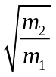)>d 。
R₁的最大值满足 2 R_{1m}=L-d，得(L-d) (1-)>d 。
求得最大值d_{m}=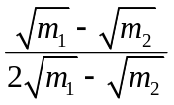L。
【点评】解题时要结合题述的物理问题条件，列出相关的表达式和不等式，联立解之。
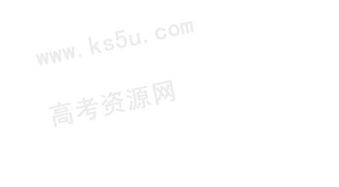
8．（2009·天津）2008年12月，天文学家们通过观测的数据确认了银河系中央的黑洞“人马座A*”的质量与太阳质量的倍数关系。研究发现，有一星体S2绕人马座A*做椭圆运动，其轨道半长轴为9.5010²天文单位（地球公转轨道的半径为一个天文单位），人马座A*就处在该椭圆的一个焦点上。观测得到S2星的运行周期为15.2年。
- 若将S2星的运行轨道视为半径r=9.5010²天文单位的圆轨道，试估算人马座A*的质量M_{A}是太阳质量M_{s}的多少倍(结果保留一位有效数字)；
- 黑洞的第二宇宙速度极大，处于黑洞表面的粒子即使以光速运动，其具有的动能也不足以克服黑洞对它的引力束缚。由于引力的作用，黑洞表面处质量为m的粒子具有势能为E_{p}=-G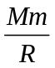(设粒子在离黑洞无限远处的势能为零)，式中M、R分别表示黑洞的质量和半径。已知引力常量G=6.710⁻¹¹N·m²/kg²，光速c=3.010⁸m/s，太阳质量M_{s}=2.010³⁰kg，太阳半径R_{s}=7.010⁸m，不考虑相对论效应，利用上问结果，在经典力学范围内求人马座A*的半径R_{A}与太阳半径R_{s}之比应小于多少（结果按四舍五入保留整数）。
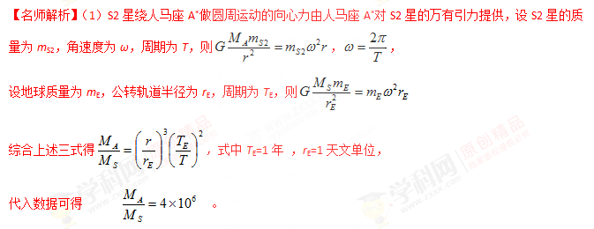（2）引力对粒子作用不到的地方即为无限远，此时粒子的势能为零。“处于黑洞表面的粒子即使以光速运动，其具有的动能也不足以克服黑洞对它的引力束缚”，说明了黑洞表面处以光速运动的粒子在远离黑洞的过程中克服引力做功，粒子在到达无限远之前，其动能便减小为零，此时势能仍为负值，根据能量守恒定律，粒子在黑洞表面处的能量也小于零。则其能量总和小于零，则有
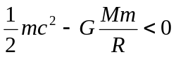 ⑦[来源:Z。xx。k.Com]
依题意可知 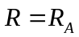，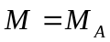
可得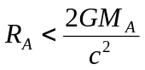 ⑧
代入数据得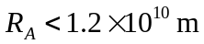 ， ⑨
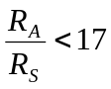 .。 ⑩
9．（2008·四川）如图，一半径为R的光滑绝缘半球面开口向下，固定在水平面上。整个空间存在匀强磁场，磁感应强度方向竖直向下。一电荷量为q（q＞0）、质量为m的小球P在球面上做水平的匀速圆周运动，圆心为O’。球心O到该圆周上任一点的连线与竖直方向的夹角为θ（0＜θ＜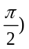。为了使小球能够在该圆周上运动，求磁感应强度大小的最小值及小球P相应的速率。重力加速度为g。
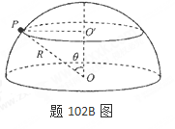
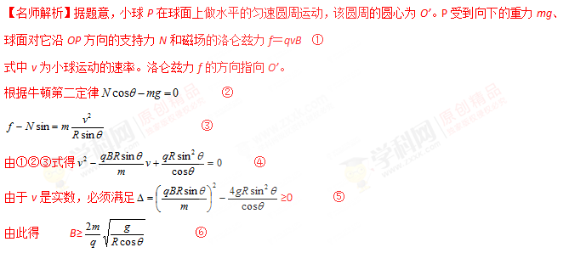可见，为了使小球能够在该圆周上运动，磁感应强度大小的最小值为

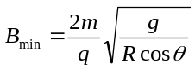 ⑦
此时，带电小球做匀速圆周运动的速率为 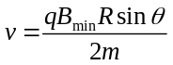 ⑧
由⑦⑧式得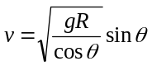 ⑨

